Mezinárodní den dětí v Útěchově
2.6.2012 jsme tak jako každý rok uspořádali Dětský den.
Po dlouhé době nám letos přálo počasí a my se těšili na hojnou účast.
Na hřiště a do přilehlého lesa jsme rozmístili 12 stanovišť.
Zajímá vás, jaké úkoly byly pro děti nachystány? Hned prvním úkolem bylo poskládat různě obtížné puzzle obrázky. Vzápětí bylo potřeba správně zamířit a šipkami trefit terč.
U třetího úkolu nastala chvíle soustředění při lovu rybiček, dále jsme prověřili odhad jednotlivých dětí při hodu na cíl. Postupně bylo také nutné předvést skákání přes švihalo, poradit si s ping pongovou pálkou, florbalovou hokejkou, srazit kuželky a vypořádat se s chůzí na chůdách (mladší děti na kostičkách).
Při úspěšném splnění úkolu či absolvování disciplíny, byly děti odměněny drobnými cenami nebo sladkou maličkostí. V závěru této, ne vždy snadné trasy, získal každý účastník nafouknutý balónek a pro rychlý návrat sil také špekáček (dodělej si sám na blízkém ohništi ).
Zpestřením odpoledne byla ukázka práce s vodícími psi, kterou nám zprostředkovala Škola pro výcvik vodicích psů. Předvedeni byli 3 pejsci. Dozvěděli jsme se, co takový vodící pes musí umět, aby mohl být svému nevidomému pánovi prospěšný. Viděli jsme, že výcvik pejsků není vůbec snadný. V rámci ukázky si někteří z nás vyzkoušeli, jak je složité pohybovat se poslepu
a vyhýbat se překážkám pouze pomocí slepecké hole.
Abychom rodičům a přátelům ukázali co umíme, po dokončení ukázky s vodícími psy předvedli mladí hasiči požární útok a štafetu dvojic.
Maminky se nenechaly zahanbit a požární útok si vyzkoušely také. Byla u toho spousta legrace.
Večer po opečení a snědení všech špekáčků a uklizení hřiště jsme se, s pocitem dobře odvedené práce, rozešli.

Na závěr bychom rádi vyzdvihli pomoc z řad mladých hasičů, kteří již odrostli plnění disciplín
a přidali ruku k dílu. Touto cestou bychom jim chtěli poděkovat.
Bez jejich pomoci by zajištění jednotlivých stanovišť bylo mnohem obtížnější.
V příštím roce se budeme opět těšit na společné setkání s vámi všemi.
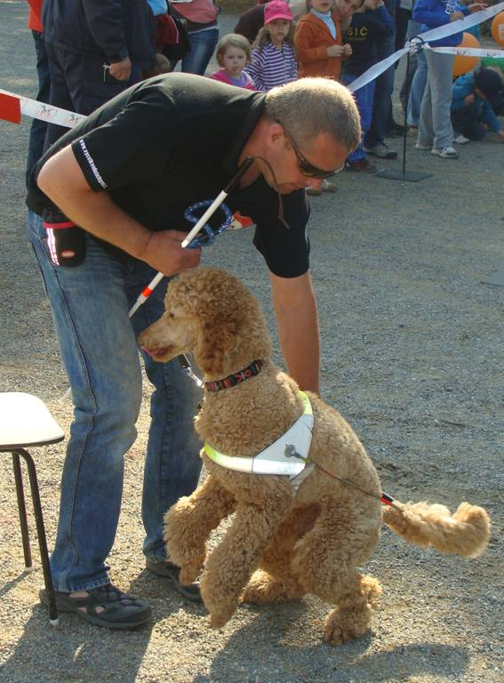
zapsala : Ing.Jana Margholdová

